Аппликация «Цветочки из сердечек»
Цель: развитие аккуратности, желания добиваться положительного результата. Воспитывать любовь к маме, к цветам и к окружающему.
ОРГ. МОМЕНТ
Сегодня мы с вами отправимся в мир цветов. Глазки закрываю, в мир цветов я попадаю. (повороты вокруг себя с закрытыми глазами)
ОСНОВНАЯ ЧАСТЬ
Ребята, а что это у меня в руках? (цветы) Скажите, где вы видели цветы? Как их можно использовать? На какие праздники можно дарить цветы? Кому?
Ребята, что за праздник к нам приближается? (8 марта) А что это за праздник? (Женский день)
Как вы думаете, что мы сегодня будем делать из бумаги? (Цветы)
Физкультминутка «Цветочек»:
Наши чудные цветки (Дети сидят на корточках)
Распускают лепестки (Начинают медленно вставать)
Ветерок чуть дышит (раскрывают руки над головой)
Лепестки колышет (раскачиваются, головой качают)
Наши чудные цветки
Закрывают лепестки
Головой качают
Тихо засыпают. (медленно принимают исходное положение)
Дети правильно повторяют слова и движения за воспитателем.

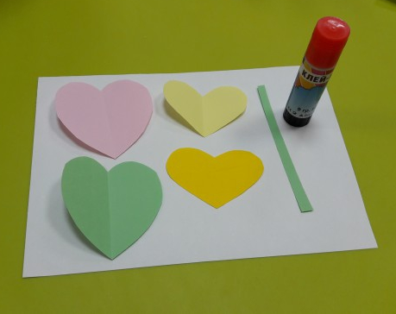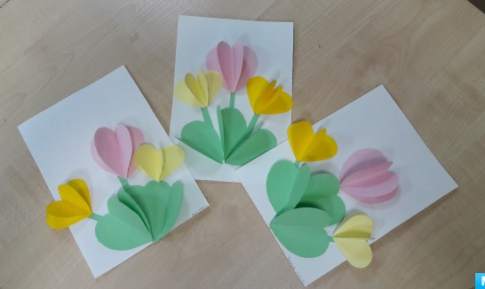
Этапы:
1. Определить на листе приблизительное расположение цветов, стебельков, листочков.
2. Наклеить бутоны, складывая первое и каждое последующее сердечко, чтобы получился объёмный цветок.
3. В последнюю очередь приклеиваем листья, также сложив сердечки-заготовки пополам.
(Выполнение работы)
ЗАКЛЮЧИТЕЛЬНАЯ ЧАСТЬ
Снова повернемся и в саду очнемся. В какой стране мы были? (В стране цветов) Что за поделку мы выполняли? (открытку для мамы)

